华北水利水电大学大学生暑期社会实践活动

简 报
第（29）期
社会实践活动领导小组办公室 2016年7月20日
★时短情长师生谊
★多年以后我们还会记得彼此吗
★人生似水岂无涯
★豫行千里 豫见豫美
★筑梦前行 风雨无阻
时短情长师生谊
——新知青筑梦支教队
今日大雨，免了一天的课程，暴雨中队友都很清闲，没有那些孩子吵吵闹闹反而不习惯，中午雨势缓和，那些孩子居然又来学校了，这里的孩子从我们刚来就对上课表现出极大的热情，平日放学或是周末也总是来学校玩耍，没想到今天大雨他们仍旧来了。
我们来到这里有一个星期多，正式上课也有一周了，孩子总是很容易熟悉的，上了两三天课很多孩子就熟识了，一周下来，孩子们都在我们面前完全放开了。那些孩子得空就围着我们，或是问东问西地说话，或是拉着我们一起玩，明明一周之前我们还是陌生人，现在却被完全信任，如同旧友。
总是有孩子拉着我们说，老师，你们别回去了，就一直教我们行不行，或是老师我去你家玩吧这样的话，我们笑孩子天真，却也不去反驳，这短短的时间，纵然我们清楚自己不过是二十来天的过客，也忍不住对这些孩子打开心扉，时短情长，纵使离开也有师生谊在，来这里，我们无悔。
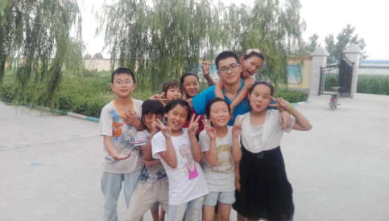
队员与孩子们合影
多年以后我们还会记得彼此吗
——管理与经济学院心予支教队
今天是华北水利水电大学管理与经济学院心予支教队来到濮阳县徐镇镇六市小学支教的第九天，似乎感觉运动会的余热还在，孩子们今天依旧很活泼，大家早早就来到学校，上课认真听讲，有个小男孩来到办公室告诉我们他肚子疼，因为不清楚他的情况，我们除了给他喝点热水其他的什么都不敢做，学校附近没有卫生室，我们很担心，最后队长决定先送他回家。
下午天下起了大雨，小朋友们都称之为太阳雨，平时下课孩子们都会学校后面的树林里玩耍，现在因为下雨，大家都只能呆在教室和走廊上，我们队员为了也出去和孩子们一起玩耍，在这个下雨的时刻，玩起了自拍，不知道多年后的你们还记得这些照片吗，还记得这个时候的我们吗。
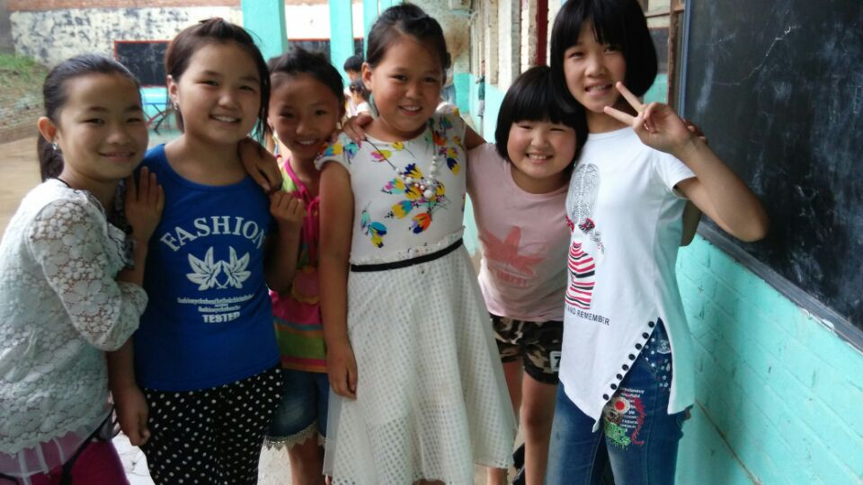
孩子们天真无邪的笑容
人生似水岂无涯
——土木与交通学院“蒲公英”支教团
7月19日，华北水利水电大学土木与交通学院“蒲公英”支教队来到河南省巩义市新中镇老庙小学的第十天，天津科技大学来到这里的第三天。今天，这次志愿活动将迎来一支新队伍“文明旅游”宣讲团。22个人在一排长桌上共进晚餐的机会估计也是百年一遇吧。
孩子们如往昔脸上划着灿烂的笑容蹦蹦跳跳地来到学校，队友们也如往昔忙碌着充实生活。静好的日子令人陶醉，令人欣喜，也令人留恋。在大山里的这日子并不如学校里的那么如意，水龙头只有一个出水，水质也不如意，还不能喝，村里蚊虫多，大家身上都满是伤痕，做饭还得自己生火，只能餐餐吃素，晚上九个人挤一个十平方的房子，住在景区里面可是只能被关在学校里面不允许外出，但是大家都还是感叹时间飞逝，转眼间，支教生活已过去大半，对这块带给我们欢乐与感动的土地的留恋日益增强。真的就是，有些故事来不及真正开始就被写成了昨天，无可奈何的花落莫过于时间如白驹过隙的悲哀。然而没有什么缘分可以维系一生，再华丽的筵席终会有散场的那一天，我们都是人生场景中的过客，这段场景走来了一些人，那段场景又走失一些人。既已知如此，又何必聚散两依依，聚散两留恋。
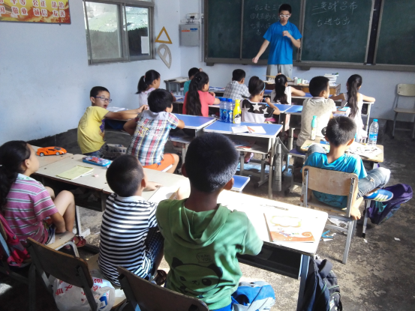
一直都相信，世间所有的相遇都是久别重逢，正因为如此，我们更加害怕，停留是刹那，转身即天涯的可遇结局，明知道时间是不关世事蹉跎的旁观者，但还是倾注刻骨铭心于你们。孩子们，无论未来你们身处何方，无论未来你们遇到何事，请记住，你们都是明媚的阳光，灿烂辉煌，望你们系这段冷暖交织的光阴与幸福一起追梦。只有在自己呼吸大山里面轻松自由的空气，瞻仰大山巍峨雄壮的曲线，面对孩子们天真无邪的笑脸时，才会明白，人生似水岂无涯，浮云吹作雪，世味煮成茶。
队员在给孩子们上课
豫行千里 豫见豫美
——建筑学院“豫行千里”实践团
今天一早，华水建筑“豫行千里”实践团已经是在海上桥的第八天了。今天我们的调研主题是关于我们的写生基地给村民们带来的影响。
在这里，首先感受到的是一种民风的纯朴，海上桥村保留着大量的清代建筑群，通过对宣传栏的观察和对写生基地老板的访问，我们得知每年河南各高校的建筑学院都会来到这里写生。后来，我们深入写生基地内部，对写生基地的基础设施和周边环境做了对比分析，总结得出写生基地对于海上桥村的影响是多方面的，最直接的便是带来了经济上的发展，写生基地的出现，村里出现了许多与写生相关的产业。也给村民的一些蔬果瓜菜带来了销路。再次，写生基地也对村里的文化带来了发展，起到了宣传保护古文化、古建筑的作用。写生基地的出现，使村里出现了一系列的与美术相关的文化产业，在村里的古建筑群中，有一个海上桥美术馆，位于王广亚旧居，王广亚先生是海峡两岸著名的教育家，听说过不少他的事迹，对他老先生那是敬慕有加。据报道，2015年12月10日上午，由大峪沟镇政府、河南省翰博书画院、河南海上桥文化传播有限公司主办，巩义市海上桥美术馆承办的海上桥画家村名家书画作品展开幕暨海上桥美术馆（王广亚旧居）开馆仪式在巩义市大峪沟镇海上桥村隆重举行，像这样的文化产业能够出现在一个农村里，对于当地人的文化贡献是巨大的。再次，写生基地也是促使外界了解海上桥村清代建筑群的一个重要途径，这对于中国古代文化的保护也起了一个重要的作用。
综合来说，通过这次调研，我们对于写生基地有了进一步的了解，在实地调研过程中与村民有了更深的情感，他们的淳朴善良深深地打动着我们，了解到我们的到来给他们带来了积极的影响因素，我们都很开心，真心的希望海上桥写生基地能有更多的学生的到来。
筑梦前行 风雨无阻
——雷锋向阳支教小队
今天是7月16号，是雷锋向阳支教小队来到上八里中心小学支教的第6天。早饭过后大约七点左右，我们这里下起了大雨，眼看着离上课还有一个小时然而雨却越下越烈，七点半左右时仍旧只有寥寥几个孩子来，队员们都觉得今天大部分孩子都会缺课。可是就在我们逐渐灰心的时候，大门口的一声声“老师开门，我们过来了”穿过大雨传入我们的耳朵，我们撑着伞走上前去迎接冒着大雨骑着车子赶来的同学，内心是真的非常的感动。陆续又有很多家长冒着大雨前来送孩子上学，队员们心怀感动都撑着伞站在门口等待，从大门口到教室短短的距离也不忘一路为孩子打着伞生怕孩子淋着雨。一位前来送孩子的家长告诉我们她们出发时雨下得正大，她劝孩子上午就不要去上课了，然而孩子对她说“老师们大老远的跑过来教我们也很辛苦，我不能不去的”听了家长的话，看着她们一个个因为冒雨赶来已经淋湿的额发，我们觉得自己的付出和这些天的努力都是那么的值得。大雨过后就是晴天，最后一节把孩子们带到室外上了体育课。雨过天晴，队员们和孩子们的心情都很好，大家带着孩子做了体操来热身，孩子们虽然对这些动作已经非常熟悉，但是还是认真的跟着老师的拍子来，嘴里喊着口号整齐划一。体操热身后，女孩和队员们玩起了老鹰捉小鸡的经典游戏，男生们则由男老师当裁判开始了乒乓球pk。整个校园里大家都有说有笑，其乐融融，暴雨过后的晴天，真的很美好。
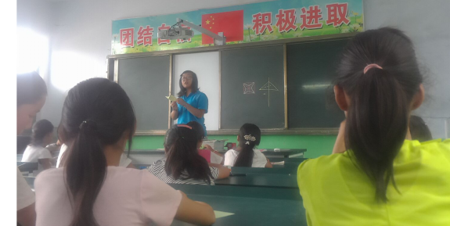队员在给孩子们上课

指 导：祁 萌
主 审：宋凯果
主 编：任 智
执行主编：任梦圆 张 杨 李博文 李卓远
联系地址：华北水利水电大学团委(450011)
联系电话：0371-69127469
电子邮箱：1319106927@qq.com
报：团省委、校党委
送：党群各部门、各院、部、处

